คู่มือปฏิบัติการวิศวกรรมไฟฟ้าและคอมพิวเตอร์
การควบคุมเครื่องจักรกลด้วยอุปกรณ์แมกเนติกคอนแทคเตอร์
(Machine control by using Magnetic Contactor)

1. จุดประสงค์
1.1 เพื่อศึกษาหลักการเลือกแมกเนติกคอนแทคเตอร์ใช้ในงานควบคุมได้อย่างเหมาะสม
1.2 สามารถออกแบบระบบควบคุมมอเตอร์โดยใช้แมกเนติกคอนแทคเตอร์ได้

1.3 สามารถออกแบบระบบควบคุมโดยมีการใช้แมกเนติกคอนแทคเตอร์ร่วมกับรีเลย์ตั้งเวลาได้

2. เป้าหมาย

2.1 นิสิตมีความเข้าใจหลักการทำงานเบื้องต้นของอุปกรณ์แมกเนติกคอนแทคเตอร์
2.2 นิสิตสามารถนำแมกเนติกคอนแทคเตอร์เพื่อใช้ในการควบคุมการทำงานของอุปกรณ์ไฟฟ้าได้

3. จำนวนนิสิตในการปฏิบัติการ
นิสิตระดับปริญญาตรีกลุ่มละ 5–10 คน

4. อุปกรณ์ที่ใช้ในปฏิบัติการ
4.1 แหล่งจ่ายแรงดัน
4.2 แมกเนติกคอนแทคเตอร์
4.3 Motor Protective Relay
4.4 Push-Button Switch 0
4.5 Push-Button Switch I
4.6 Push-Button Switch II
4.7 Pilot Lamp
4.8 3 Phase Squirrel-Cage Induction Motor
4.9 Time Delay Relay

5. ทฤษฎีพื้นฐาน
  - อุปกรณ์ที่ใช้ในงานควบคุมมอเตอร์
1.ปลักซ์ฟิวส์(Plug fuse) เป็นฟิวส์ชนิด HRC Fuse (High rupture capacity fuse) ใช้ในวงจรควบคุมและวงจรกำลัง มีขนาดและรูปร่างหลายแบบ
ขนาดกระแสที่ตัวฟิวส์และเครื่องหมาย
กระแส(A) | 2 4 6 10 | 16 20 25 | 35 | 50 63 80 100 125 160 200
สี | ชมพู น้ำตาล เขียว แดง | เทา น้ำเงิน เหลือง | ดำ | ขาว ทองแดง เงิน แดง เหลือง ทองแดง น้ำเงิน

2.แมกเนติกคอนแทกเตอร์ (Magnetic Contactor) เป็นสวิตช์แม่เหล็กที่ไช้ในการควบคุมมอเตอร์ไฟฟ้า มรหน้าสัมผัสสำหรับการตัด-ต่อวงจรควบคุมและวงจรกำลัง มีขนาด 00 ถึง6

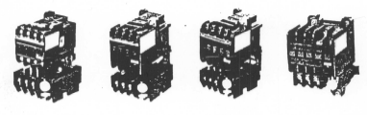
รูปที่ 1 แมกเนติกคอนแทกเตอร์

3.รีเลย์ (Auxiliary Relay) เป็นสวิตช์แม่เหล็กที่ใช้ในการตัด-ต่อวงจรควบคุม มีขนาดตั้งแต่ติดตั้งบนแผ่นวงจรพิมพ์ ไปจนถึงติดตั้งบนฐานในตู้ควบคุม
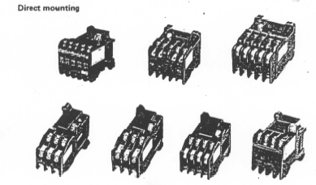

รูปที่ 2 Auxiliary Relay
4. สวิตช์ปุ่มกด (Push button switch) มีหน้าสัมผัสทั้งแบบปกติปิดและปกติเปิดอยู่ในตัวเดียวกัน ตัวปุ่มกดมีหลายแบบให้เลือก สิ่งที่ต้องพิจารณาในการเลือกใช้งานได้แก่ อัตราการทนกระแสของหน้าสัมผัส จำนวนและชนิดของหน้าสัมผัส แรงดันไช้งาน ขนาดและรูปแบบที่ต้องการ
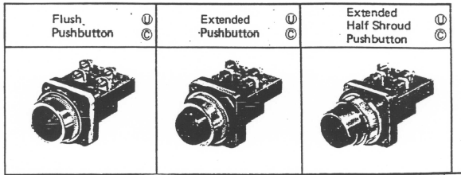
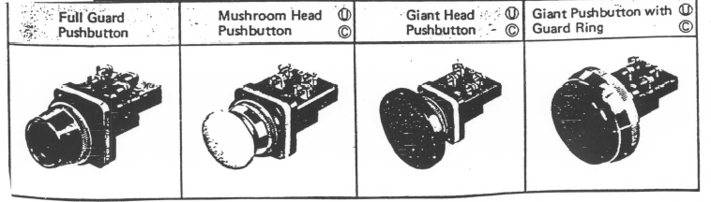
รูปที่ 3 สวิตช์ปุ่มกด

5. หลอดสัญญาณ (Signal lamp, Pilot lamp) เป็นหลอดไฟแสดงสถานการณ์ทำงาน มีหลากหลายแบบ บางชนิดเป็นแบบรวมอยู่กับสวิตช์ปุ่มกด หรือมีหม้อแปลงเล็กสำหรับจ่ายไฟให้หลอดที่ไช้แรงดันไฟฟ้าต่ำ สิ่งที่ต้องพิจารณาในการไช้งาน คือ แรงดันไชงาน รูปแบบและสีของเลนส์
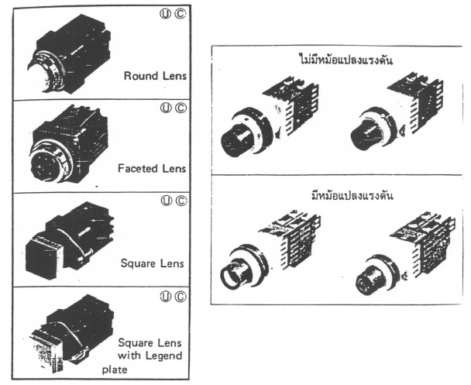
รูปที่ 4 หลอดไฟสัญญาณ
6. ลิมิตสวิตช์ (Limit switch) เป็นสวิตช์ปุ่มกดที่ทำงานโดยอาศัยแรงกดจากภายนอก เช่นลูกเบี้ยว (Cam) มาชนที่ปุ่มกดหรือที่ล้อกลม โครงสร้างภายในคล้ายกับสวิตช์ปุ่มกด มีหน้าสัมผัสทั้งแบบปกติปิดและปกติเปิด สิ่งที่ต้องพิจารณาในการเลือกใช้งาน คือ ระยะกดของสวิตช์
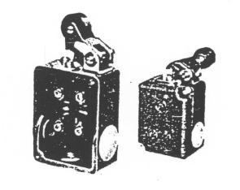
รูปที่ 5 ลิมิตสวิตช์

7.รีเลย์หน่วงเวลา (Tame relay) เป็นรีเลย์ที่สามารถตั้งเวลาการทำงานของหน้าคอนแทคได้มี 2 ชนิดคือ
7.1หน่วงเวลาหลังจากเริ่มจ่ายไฟ
7.2หน่วงเวลาหลังจากตัดไฟออก

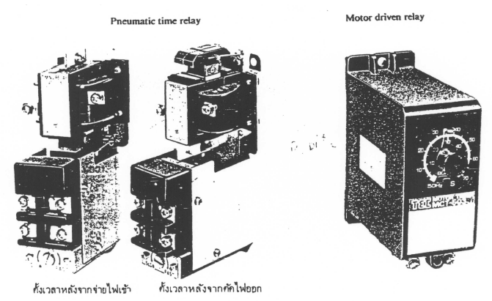

รูปที่ 6 รีเลย์หน่วงเวลา

  - ความหมายของรีเลย์และคอนแทคเตอร์
รีเลย์(Relay) หมายถึง สวิตช์ที่ทำงานโดยอาศัยอำนาจแม่เหล็กในการ ON/OFF วงจรควบคุม เช่น คอยล์ของคอนแทคเตอร์ตัวอื่น โซลีนอยด์ (Solenoids)เนต้น หรืออาจไช้ในการ ON/OFF วงจรขนาดเล็กบ้างเหมือนกัน เช่น วงจรหลอดสัญญาณ หวูดสัญญาณ หรือมอเตอร์ขนาดเล็ก เป็นต้น
คอนแทคเอร์(Contactor) หมายถึง สวิตช์ที่ทำงานโดยอาศัอำนาจแม่เหล็กชว่ายในการ ON/OFF วงจรกังที่ไช้กระแสค่อนข้างสูง (ประมาณ 30-300 A) คอนแทคเตอร์ (Contactor)จะมีส่วนประกอบโครงสร้งเมือนกับรีเลย์ (Relay) แต่มีขนาดที่ไญ่กว่าและอาจมีอุปกรณ์ช่วยดับอาร์คที่คอนแทคเพิ่มขึ้น

  - ข้อดีของการใช้รีเลย์และคอนแทคเตร์เมื่อเปรียบทียบกับสวิตซ์เมื่อเปรียบเทยบกับสวิตซ์กำลังอื่นๆ
1.ปลอดภัยต่อผู้ควบคุม อันตรายจากการ ON/OFF วงจรกำลังซึ่งมีกระแสค่อนข้างสูง (เช่น การสตาร์ทมอเตอร์ตัวใหญ่ๆซึ่งอาจเกิดการอาร์คขึ้นขณะสตาร์ท) ทั้งนี้เนื่องงจากสามารถใช้แรงดันไฟฟ้าค่าต่ำๆ ไปควบคุมคอยล์ของคอนแทคเตอร์ ทำไห้เกิดกรตัดต่อในวงจรกำลังแทนการสับสวิทซ์กำลังด้วยมือโดยตรง นอกจากนี้ยังสามารถย้ายจุดควบคุมไปอยู่ในที่ๆปลอดภัยและห่างจากวงจรกำลังได้
2.สะดวกต่อการควบคุม เพราะสามารถไช้ร่วมกับอุปกรณ์อื่นๆ เช่น Push button switch, Pressure switch, Flow switch, Limit switch ฯลฯ ในการควบคุมต่างๆ เช่น ลิฟท์ ซึ่งสามารถควบคุมไห้หยุดเองได้เมื่อลิฟท์วิ่งถึงช้นที่ต้องการ
3.ประหยัดเมื่อเปรียบเทียบกับการควบคุมด้วยมือ (Manual Control) ในกรณีที่โหลดอยู่ห่างจากแหล่งจ่ายและจุดควบคุม ถ้าไช้การควบคุมด้วยมือจะต้องเดินสายของวงจรกำลังในระยะทางไกลๆ แต่ถ้าไช้การควบคุมด้วยคอนแทคเตร์จะช่วยไห้ประหยัดได้ เพราะสามารถเดินสายวงจรกำลังจากแหล่งจ่ายไปยังโหลดได้โดยตรง ส่วนสายที่เดินไปยังจุดควบคุมจะเป็นสาบที่มีขนาดเล็ก

  - โครงสร้างและหลักการทำงานของรีเลย์และคอนแทคเตอร์
รีเลย์ (Relay) และคอนแทคเตอร์ (Contactor) จะมีโครงสร้างและการทำงานเหมือนกัน คือจะมีแผ่นเหล็กรูปตัว E อัดซ้อนกันเป็นแท่งอยู่ 2ชุด ชุดแรกชุดแรกจะถูกยึดอยู่กับที่ ที่ขากลางจะมีขดลวดพันอยู่บนบอบบิ้นสวมอยู่ ขดลวดชุดนี้จะเป็นตัวสร้างสนามแม่เหล็กขึ้นมาส่นที่ขาของตว E อีกสองข้างจะมีขดลวดอีกชุดหนึ่งมีลักญณะเป็นวงแหวนยึดติดอยู่ เพื่อลดการสั่นของแกนอันเนื่องจากไฟฟ้ากระแสสลับ วงแหวนนี้เรียกว่า “Shaded ring” สำหรับแกนเหล็กอีกชุดหนึ่งจะสามารถเคลื่อนที่ได้ โดยจะยึดติดอยู่กับหน้าสัมผัทอีกทีหนึ่ง
ในสภาวะปกติ (OFF) แกนเหล็กทั้งสองชุดนี้ จะถูกแรงสปริงผลักดันไห้ห่างกันอยู่ ทำไห้หน้าสัมผัสบางตัวต่อวงจรจุดนี้ไห้ถึงกัน เราเรียกหน้าสัมผัสชุดนี้ว่า “หน้าสัมผัสปกติปิด”ในขณะเดียวกันก็จะมีหน้าสัมผัสบางตัวเปิดวงจรอยู่เราเรียกหน้าสัมผัสชุดนี้ว่า “หน้าสัมผัสปกติเปิด”เมื่อขดลวดที่ขากลางของแกนเหล็กได้รับพลังงานไฟฟ้า มันก็จะสร้างสนามแม่เหล็กขึ้นมาแรงอำนาจแม่เหล็กจะไปเอาชนะแรงสปริง ดึงไห้ชุดแกนเหล็กเคลื่อนที่ลงมา ในสภาวะนี้ (ON)หน้าสัมผัสทั้งสองชุดก็จะเปลี่ยนสภาวะการทำงานและจะกลับสู่สภาวะเดิมอีกครั้งในทันทีที่หยุดจ่ายพลังงานไฟฟ้าให้ขดลวด
หน้าสัมผัสส่วนที่ใช้ตัดต่อวงจรควบคุมเราจะเรียกว่า “คอนแทคเตอร์ช่วย (Auxiliary contact)” และส่วนที่ไช้ตัดต่อวงจรกำลังเราจะเรียกว่า “เมนคอนแทค (main contact)”

  - ชนิดและขนาดของแมกเนติกคอนแทกเตอร์
แมกเนติกคอนแทกเตอร์แบ่งออกตามลักษณะของโหลดได้ 4ชนิดคือ
AC-1: เป็นคอนแทคเตอร์ที่ไช้งานกับโหลดที่เป็นความต้านทาน
AC-2: เป็นคอนแทคตอร์ที่ใช้งานกับโหลดที่เป็นสลิปริงมอเตอร์
AC-3: เป็นคอนแทคเตอร์ที่ใช้ในงาน start และ stop มอเตอร์ไฟฟ้าเหนี่ยวนำแบบกรงกระรอก
AC-4: เป็นคอนแทคเตอร์ที่ใช้งานกลับทางหมุนมอเตอร์ไฟฟ้าเหนี่ยวนำแบบกรงกระรอกขนาดของคอนแทคเตอร์นิยมเรียกเป็น size 0, size 1, size 2, …เป็นต้น

สำหรับการพิจารณาเลือกขนาดของคอนแทคเตอร์ไห้เหมาะสมกับมอเตอร์ จะพจารณาที่พิกัดกระแสและแรงดันของมอเตอร์และหน้าสัมผัสของคอนแทคเตอร์
ในการพิจารณาเลือกคอนแทคตอร์ นอกจากขนาดและลักษณะของโหลดที่ใช้แล้ว ยังจะต้องพิจารณาถึงองค์ประกอบอื่นๆอีกเช่น ความบ่อยครั้งในการทำงาน ถ้าทำงานเพียงครั้งหรือสองครั้งต่อวัน เราก็อาจเลือกใช้คอนแทคเตอร์แบบAC-3 แทน AC-4 ได้
การเลือกคอนแทคเตอร์ที่เหมาะสมกับานจะต้องดู technical data ของบริษัทผู้ผลิต ซึ่งมีข้อที่ต้องพิจารณาคือ
• ลักษณะของโหลดและการไช้งาน
• แรงดันและความถี่
• สถานที่ใช้งาน
• ความบ่อยครั้งในการใชงาน
• การป้องกันจากการสัมผัสและการป้องกันน้ำ
• ความคงทนทางกลและไฟฟ้า (Mechanical and Electrical Stresses)

6. ขั้นตอนการปฏิบัติการ
ตอนที่ 1 วงจรเปิด-ปิดมอเตอร์
- บันทึกรายละเอียดต่างๆที่ระบุบน Name Plate ของแมกติกคอนแทกเตอร์
Ue |  |  |  |  | Vac
Ue |  |  |  |  | Vac
Ue |  |  |  |  | Vac
AC-3 |  |  |  |  | KW.
AC-4 |  |  |  |  | KW.
AC-1 Ie=Ith Uimp = V.

Auxiliary Contact

Ue .................... .................... .................... Vac
Ue .................... .................... .................... Vac
Ue .................... .................... .................... Vac

AC-15 Ie .................... .................... .................... A.
Ith....................A. Uimp = .......................................V.

- ต่อวงจรดังรูปที่ 7
รูปที่ 7 วงจรเปิด-ปิดหลอดไฟ แบบที่ 1

- กดสวิทซ์ S2 บันทึกผล…………………………………………………………………
- ต่อวงจรตามรูปที่ 8

รูปที่ 8 วงจรเปิด-ปิดหลอดไฟแบบที่ 2

- กดสวิทซ์ S2 บันทึกผล..........................................................................................................
- กดสวิทซ์ S1 บันทึกผล...........................................................................................................
- ต่อวงจรตามรูปที่ 9 โดยไม่ต้องรื้อวงจรในรูปที่8
รูปที่ 9 วงจรควบคุมการปิด-เปิดมอเตอร์

- กดสวิทซ์ S2 บันทึกผล………………………………………………...……………………
- กดสวิทซ์ S1 บันทึกผล...........................................................................................................
- วิเคราะห์และสรุปการควบคุมปิด-เปิดมอเตอร์ด้วยแมกเนติกส์คอนแทคเตอร์
..............................................................................................................................................................................................................................................................................................................................................................................................................................................................................................................................................................................................................................................................................................................................................................................................................................................................................................................................................................................................................................................................................................................................................................................................................................................................................................

ตอนที่ 2 การควบคุมลำดับการทำงานของมอเตอร์
- ต่อวงจรตามรูปที่ 10
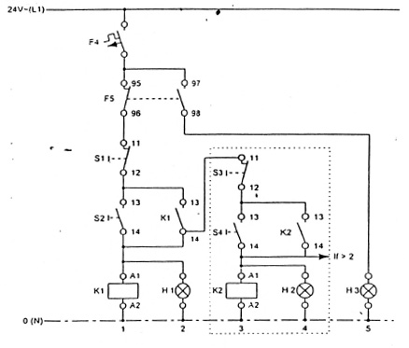
รูปที่ 10 วงจรควบคุมลำดับการทำงานของมอเตอร์

- กดสวิทซ์ S4 บันทึกผลที่ได้
..................................................................................................................................................................................
- กดสวิทซ์ S2 บันทึกผลที่ได้
..................................................................................................................................................................................
- กดสวิทซ์ S4 บันทึกผลที่ได้
..................................................................................................................................................................................
- กดสวิทซ์ S3 บันทึกผลที่ได้
..................................................................................................................................................................................
- กดสวิทซ์ S1 บันทึกผลที่ได้
..................................................................................................................................................................................
- วิเคราะห์และสรุปผลการทดลองที่ได้
......................................................................................................................................................................................................................................................................................................................................................................................................................................................................................................................................................
..................................................................................................................................................................................
ตอนที่ 3 การควบคุมให้มอเตอร์กลับทางหมุน
- ต่อวงจรดังรูปที่ 11

รูปที่ 11 วงจรกลับทางหมุนโดยใช้หลอดไฟทดสอบ

- กดสวิตช์ S2 บันทึกผล..........................................................................................................
- กดสวิตช์ S3 บันทึกผล..........................................................................................................
- กดสวิตช์ S1 บันทึกผล..........................................................................................................

- ต่อวงจรตามรูปที่ 12 โดยไม่ต้องรื้อวงจรในรูปที่ 11
รูปที่ 12 วงจรกลับทางหมุนมอเตอร์

- กดสวิตช์ S2 บันทึกผล..........................................................................................................
- กดสวิตช์ S3 บันทึกผล..........................................................................................................
- กดสวิตช์ S1 บันทึกผล..........................................................................................................
- วิเคราะห์และสรุปผลการทดลองที่ได้
......................................................................................................................................................................................................................................................................................................................................................................................................................................................................................................................................................
..................................................................................................................................................................................
......................................................................................................................................................................................................................................................................................................................................................................................................................................................................................................................................................
..................................................................................................................................................................................
......................................................................................................................................................................................................................................................................................................................................................................................................................................................................................................................................................
ตอนที่ 4 วงจรเริ่มเดินเครื่องมอเตอร์แบบสตาร์ – เดลต้า
วงจรเริ่มเดินเครื่องมอเตอร์แบบสตาร์ – เดลต้า มีลักษณะดังรูปที่ 13
รูปที่ 13 วงจรเริ่มเดินเครื่องมอเตอร์แบบสตาร์ – เดลต้า

วงจรกำลังของการสตาร์ทมอเตอร์แบบสตาร์-เดลต้า การสตาร์ทจะต้องเรียงกันไปจากสตาร์ไปเดลต้า และคอนแทคเตอร์สตาร์กับคอนแทคเตอร์เดลต้า จะต้องมี Interlock ซึ่งกันและกัน การควบคุมมี 2 อย่างคือ เปลี่ยนจากสตาร์ไปเป็นเดลต้าโดยกดด้วย Push button กับเปลี่ยนโดยอัตโนมัติด้วยการใช้รีเลย์ตั้งเวลา การควบคุมแบบอัตโนมัติมี 2 วิธีคือ
1. ต่อจุดสตาร์ด้วย K2 ก่อนจ่ายไฟด้วย K1
2. จ่ายไฟด้วย K1 ก่อนต่อจุดสตาร์ด้วย K2

4.1 การทดสอบวงจรเริ่มเดินเครื่องมอเตอร์ด้วยหลอดไฟ และ รีเลย์หน่วงเวลา
- ต่อวงจรตามรูปที่ 14
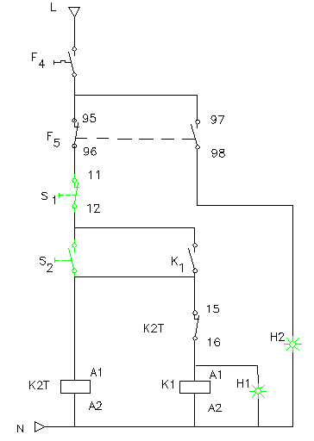

รูปที่ 14 วงจรเริ่มเดินเครื่องมอเตอร์ โดยใช้รีเลย์หน่วงเวลา

- กดสวิตช์ S2 บันทึกผล ...................................................................................................
- อธิบายการทำงานของวงจรโดยละเอียด
......................................................................................................................................................................................................................................................................................................................................................................................................................................................................................................................................................
..................................................................................................................................................................................
......................................................................................................................................................................................................................................................................................................................................................................................................................................................................................................................................................
..................................................................................................................................................................................
..................................................................................................................................................................................

4.2 การเริ่มเดินเครื่องมอเตอร์สตาร์ – เดลต้า แบบอัตโนมัติ โดยใช้รีเลย์ตั้งเวลาแบบมีคอนแทกปกติปิดอันเดียว
- ต่อวงจรมอเตอร์ตามรูปที่ 13 และ 15

รูปที่ 15 วงจรเริ่มเดินเครื่องมอเตอร์สตาร์ – เดลต้า แบบอัตโนมัติ โดยใช้รีเลย์ตั้งเวลาแบบมีคอน
แทกปกติปิดอันเดียว

- กดสวิตช์ S2 บันทึกผล ...................................................................................................
- กดสวิตช์ S1 บันทึกผล ...................................................................................................
- วัดกระแสที่ไหลเข้า และ แรงดันระหว่างสาย ขณะมอเตอร์ทำงานขณะต่อขดลวดเป็นแบบสตาร์ และ เดลต้า
ภาวะ สตาร์ กระแส = ………………………….. แรงดันระหว่างสาย = ……………………………...
ภาวะ เดลต้า กระแส = ………………………….. แรงดันระหว่างสาย = ……………………………...

- วิเคราะห์และอธิบายการทำงานของวงจรโดยละเอียด
......................................................................................................................................................................................................................................................................................................................................................................................................................................................................................................................................................
..................................................................................................................................................................................
......................................................................................................................................................................................................................................................................................................................................................................................................................................................................................................................................................
..................................................................................................................................................................................
..................................................................................................................................................................................

4.3 การเริ่มเดินเครื่องมอเตอร์สตาร์ – เดลต้า แบบอัตโนมัติ โดยใช้รีเลย์ตั้งเวลาแบบมีคอนแทก โยกได้ 2 ทาง
- ต่อวงจรมอเตอร์ ตามรูปที่ 13 และ 16

รูปที่ 16 วงจรเริ่มเดินเครื่องมอเตอร์สตาร์ – เดลต้า แบบอัตโนมัติ โดยใช้รีเลย์ตั้งเวลาแบบมีคอนแทก โยกได้ 2 ทาง

- กดสวิตช์ S2 บันทึกผล ...................................................................................................
- กดสวิตช์ S1 บันทึกผล ...................................................................................................
- วัดกระแสที่ไหลเข้า และ แรงดันระหว่างสาย ขณะมอเตอร์ทำงานขณะต่อขดลวดเป็นแบบสตาร์ และ เดลต้า
ภาวะ สตาร์ กระแส = ………………………….. แรงดันระหว่างสาย = ……………………………...
ภาวะ เดลต้า กระแส = ………………………….. แรงดันระหว่างสาย = ……………………………...

- วิเคราะห์และอธิบายการทำงานของวงจรโดยละเอียด
......................................................................................................................................................................................................................................................................................................................................................................................................................................................................................................................................................
..................................................................................................................................................................................
......................................................................................................................................................................................................................................................................................................................................................................................................................................................................................................................................................
..................................................................................................................................................................................
..................................................................................................................................................................................

สรุปการทดลองการควบคุมเครื่องจักรไฟฟ้าด้วยแมกเนติกคอนแทคเตอร์
…………………………………………………………………………………………………………………......
…………………………………………………………………………………………………………………......
…………………………………………………………………………………………………………………......
…………………………………………………………………………………………………………………......
…………………………………………………………………………………………………………………......
…………………………………………………………………………………………………………………......
…………………………………………………………………………………………………………………......
…………………………………………………………………………………………………………………......
…………………………………………………………………………………………………………………......
…………………………………………………………………………………………………………………......
…………………………………………………………………………………………………………………......
…………………………………………………………………………………………………………………......
…………………………………………………………………………………………………………………........................................................................................................................................................................................

คำถามท้ายการทดลอง
- จงออกแบบวงจรควบคุมการทำงานของมอเตอร์ปั๊มน้ำ 3 เฟส โดยใช้ Floating Switch (สวิตช์ลูกลอย) เป็นอุปกรณ์ตรวจวัดระดับน้ำ

ระบบที่ได้ทำการออกแบบ | อธิบายการทำงานของระบบ  ............................................................................................................................................  ............................................................................................................................................ ............................................................................................................................................ ............................................................................................................................................ ............................................................................................................................................ ............................................................................................................................................

ไดอะแกรมของระบบควบคุมด้วยแมกเนติกคอนแทคเตอร์

อธิบายการทำงานของระบบแมกเนติกคอนแทคเตอร์ที่ได้ออกแบบ
........................................................................................................................................................................................................................................................................................................................................................................................................................................................................................................................................................................................................................................................................................................................................
....................................................................................................................................................................................................................................................................................................................................................................

